浙江省科学技术奖公示信息表(单位提名)
提名奖项：科学技术进步奖
成果名称 | 河口海岸重大工程  冲刷理论与防护关键技术
提名等级 | 一等奖
提名主要内容
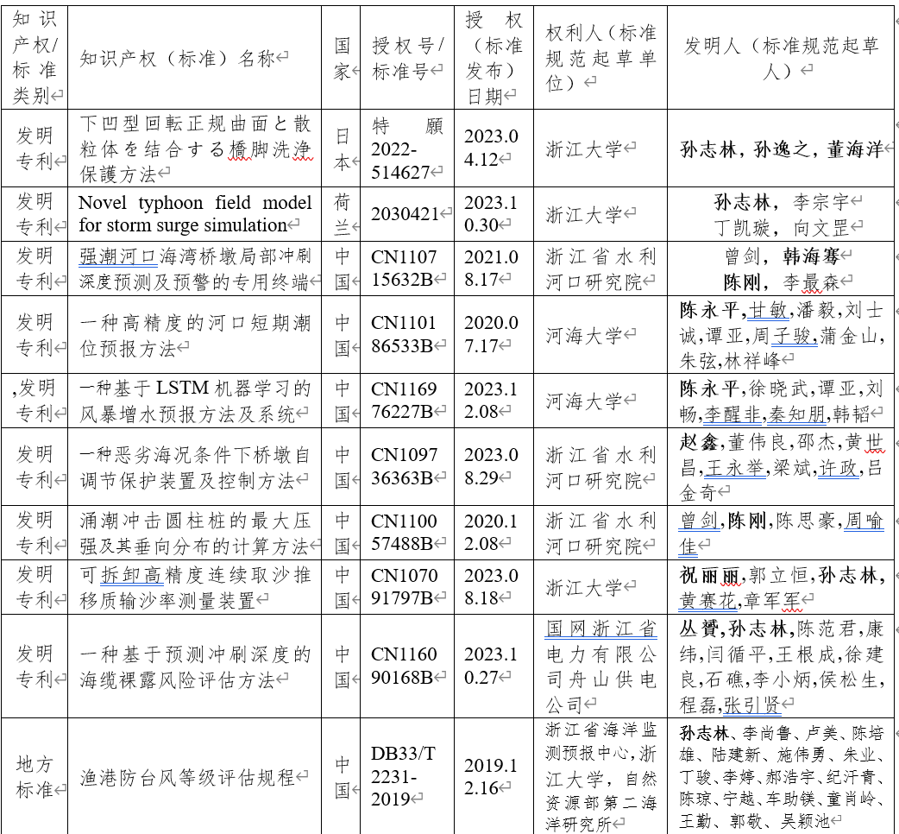
主要完成人 | 姓名 排名 职称 工作单位  孙志林 1 教授 浙江大学  韩海骞 2 正高 浙江省水利河口研究院（浙江省海洋规划设计研究院）  陈永平 3 教授 河海大学  孙逸之 4 中级 浙江工商大学  赵鑫 5 正高 浙江省海洋科学院  程开宇 6 正高 中电建东勘测设计研究院有限公司  陈刚 7 正高 浙江省水利河口研究院（浙江省海洋规划设计研究院）  祝丽丽 8 中级 浙江大学  董海洋 9 中级 浙江大学舟山海洋研究中心  丛贇 10 副高 国网浙江省电力有限公司舟山供电公司  姚鹏 11 副教授 河海大学  韩宇 12 副高 浙江省水利河口研究院（浙江省海洋规划设计研究院）  康纬 13 副高 国网浙江省电力有限公司舟山供电公司
主要完成单位 | 1.浙江大学  2.浙江省河口水利研究院（浙江省海洋规划设计研究院）  3.河海大学  4.浙江省海洋科学院  5.中电建华东勘测设计研究院有限公司  6.浙江工商大学  7.浙江大学舟山海洋研究中心  8国网浙江省电力有限公司舟山供电公司
提名单位 | 浙江大学
提名意见 | 沿海地区经济最为发达，跨海桥隧、海塘护岸、海洋风电和海底管线等河口海岸大型工程是承载社会经济发展的重大基础设施。因所处海洋动力环境复杂，台风暴潮等极端动力作用下工程周围常造成显著冲刷，危及工程安全。然而极端海洋动力引起的冲刷深度预测难度极大，国际上缺乏有效的防护措施。研究冲刷预测与防护关键技术，对保障沿海经济社会科持续发展至关重要。在浙江省重大科技、国家重点研发项目资助下，本项目围绕河口海岸重大工程冲刷理论与防护的技术难题，开展理论分析、现场观测、室内试验和数值模拟多维度系统研究，构建新型台风场模式和风暴潮模型，量化揭示了冲刷作用机理，提出非均匀沙冲刷基本理论和最大冲刷深度预测公式，获一系列授权发明专利和软件著作，主持制订行业和地方标准。不仅在冲刷理论和模拟预报方法上取得突破性进展，而且攻克了冲刷防护核心技术。社会经济和环境效益显著。  提名推荐科学技术进步奖一等奖

